**Success Tender**

***\*Примітки чи коментарі виділено таким виглядом***

**1. Головна сторінка *(1 сторінка)***

* Коротка інформація про мене: (*це перший підрозділ на першій сторінці. А текст знизу, думаю можна зробити тезисним із іконками)*
  + Я, Вознюк Ірина, маю успішний досвід роботи у сфері державних закупівель більше 3-ох років.
  + Освіта: вища.
  + У 2019 році закінчила стипендіальний курс «Фахівець з публічних закупівель» в Центрі вдосконалення закупівель Київської школи економіки.
  + Три роки роботи від лиця Замовника в державних закупівлях; знаю усі «підводні камені» зсередини; які дискримінаційні прийоми можуть використовуватись Замовниками.
  + «З власного досвіду роботи в публічних закупівлях зрозуміла, що Учасник може бути надійною компанією, запропонувати найбільш економічно вигідну цінову пропозицію, але Замовник змушений все одно відхилити його тендерну пропозицію через невідповідність до вимог Замовника, а саме через невірно складений пакет тендерної пропозиції. Тому пропоную для Вас комплекс послуг які зроблять кожну Вашу участь в будь-яких торгах успішною, Ваша компанія здобуде авторитет, а доходи стануть стабільними, зекономити свій час, нерви та гроші» *(може бути у вигляді цитати біля мого фото на початку 1 сторінки)*.
* Інформація для Учасників *(другий підрозділ на 1 сторінці)*
  + Чи знали Ви, що майже 90% тендерних пропозицій відхиляється через невідповідність документації вимогам Замовника?
  + Чому Вам варто звернутись за даною послугою до спеціаліста:
    - Якщо у Вас не має досвіду у державних закупівлях, або він є, але не успішний.
    - Якщо Вашу тендерну пропозицію постійно відхиляють Замовники без пояснень та вагомих причин.
    - Якщо Ви не знаєте як саме згідно ЗУ «Про публічні закупівлі» відстояти та захистити свої права як Учасника.
    - Якщо хочете вперше спробувати прийняти участь у торгах, але боїтесь помилитись та втратити дохід.
    - Якщо хочете вийти на новий рівень ринкових відносин, розшити горизонт можливостей, побудувати комунікацію та співпрацю із державними службами, органами влади.
    - Якщо хочете, щоб Ваш дохід збільшувався та не був залежним від наслідків карантину.
* Що Ви отримаєте:
  + Додатковий ринок
  + 100% підтримку на всіх етапах закупівель
  + Контроль за законністю прийняття рішень Замовником
  + Індивідуальний підхід та аналітика згідно до специфіки роботи та виду діяльності кожного партнера
  + Надійний бізнес-партнер, який підбере вам максимум лояльних приватних та державних Замовників на самих вигідних умовах!
  + Авторитет та довіра до Вашої компанії

**2. Види послуг *(2 сторінка)***

* Стандартний пакет послуг:
  + Послуга на цілий рік – для спрощеної процедури закупівлі від 2000 грн, відкриті торги від 4000 грн
  + Одноразова послуга для спрощеної процедури закупівлі - 350 грн, відкриті торги - 700 грн
* Професійний пакет послуг:
  + Послуга на цілий рік – для спрощеної процедури закупівлі від 3500 грн, відкриті торги від 5600 грн.
  + Одноразова послуга для спрощеної процедури закупівлі від 600 грн, відкриті торги від 1000 грн
* Люкс пакет послуг:
  + Послуга на цілий рік – для спрощеної процедури закупівлі від 5000 грн, відкриті торги від 7000 грн
  + Одноразова послуга для спрощеної процедури закупівлі від 800 грн, відкриті торги від 1500 грн

*Хочу ще зробити порівняльну таблицю пакетів послуг, щоб біло візуально цікаво*

ВИДИ ПАКЕТІВ ПОСЛУГ

|  |  |  |  |
| --- | --- | --- | --- |
| **Види послуг** | **Стандартний** | **Професійний** | **Люкс** |
| При необхідності реєстрація на майданчику публічних закупівель | *(це типу галочки)* |  |  |
| Індивідуальний моніторинг та пошук актуальних закупівель *(від 1 - до 7 пропозицій)* |  |  |  |
| Індивідуальний моніторинг та пошук актуальних закупівель *(від 1 - до 15 пропозицій)* |  |  |  |
| Перевірка документів, наданих учасником, на відповідність вимогам тендерної документації |  |  |  |
| Вичитка тендерної документації |  |  |  |
| Збір пакету документів для подачі на торги відповідно до ЗУ «Про публічні закупівлі» та тендерної документації |  |  |  |
| Оформлення тендерного забезпечення тендерної пропозиції |  |  |  |
| Отримання необхідних довідок для участі у тендерах |  |  |  |
| Подання скарг/вимог/уточнень у разі дискримінаційних порушень |  |  |  |
| Участь у електронному аукціоні на будь-яких електронних майданчиках PROZORRO |  |  |  |
| Завантаження оновленої тендерної пропозиції на етапі кваліфікації переможця та організація процеса підписання договора з Замовником |  |  |  |
| Оскарження рішень Замовника після аукціону, якщо останній порушує ЗУ «Про публічні закупівлі» та приймає рішення з порушеннями |  |  |  |
| Аналіз тендерних пропозицій конкурентів на предмет відповідності вимогам до тендерної документації Замовника |  |  |  |
| Післятендерний юридичний супровід |  |  |  |

**Не знайшли те, що вам потрібно?**

**Я готова виконати будь-який індивідуальний або нестандартний запит**

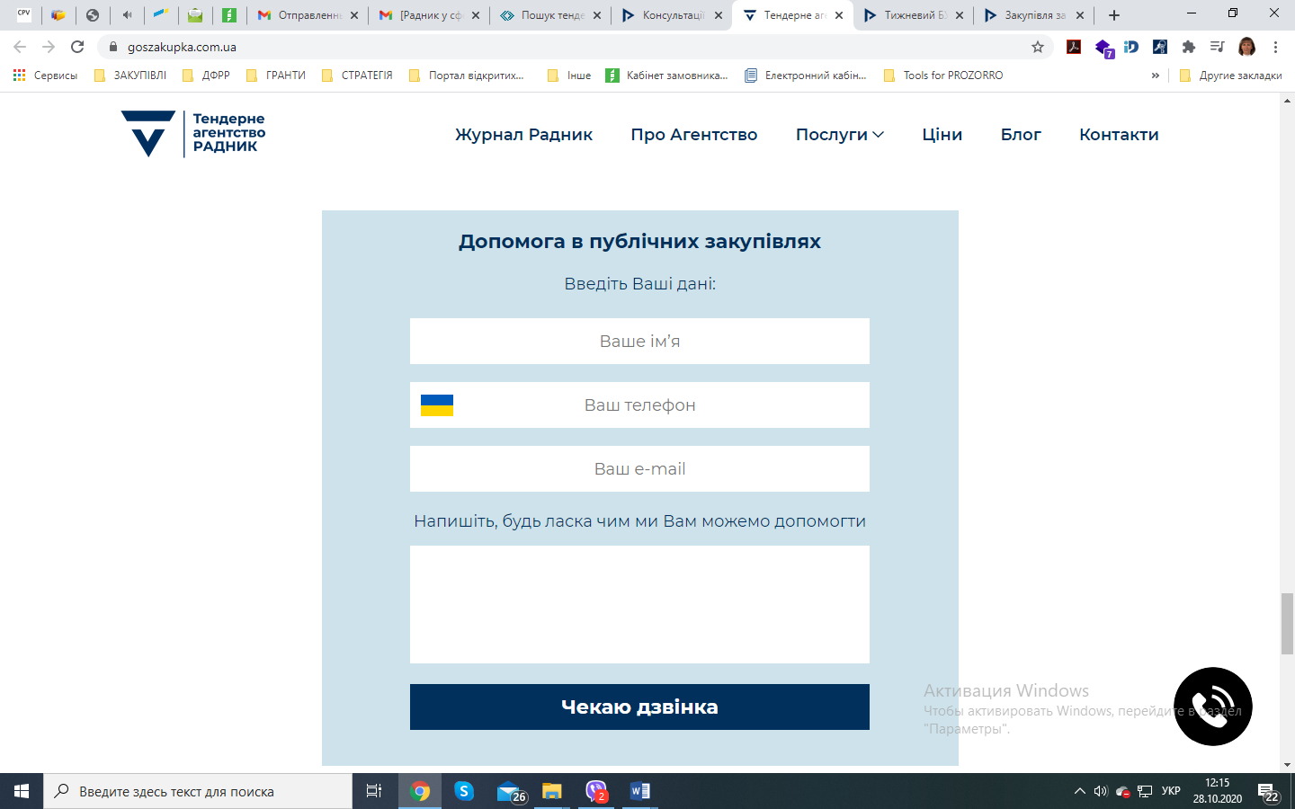

**3. Контакти *(3 сторінка)***

* Номер телефону: +380966768096 (Viber, Telegram, WhatsApp)
* E-mail: [success.tender.ua@gmail.com](mailto:success.tender.ua@gmail.com)
* Працюю по всій Україні